Nama : Muhammad Ishak Jaelani
NIM : E1E120042
Mata Kuliah : Kriptografi

Soal
- Kerja KSA dan PRGA dengan plaintext NIM (2042) dan kunci (saputra1). Tulis di kertas!
- Buat program RC4 menggunakan python

Jawaban
- KSA dan PRGA
- KSA
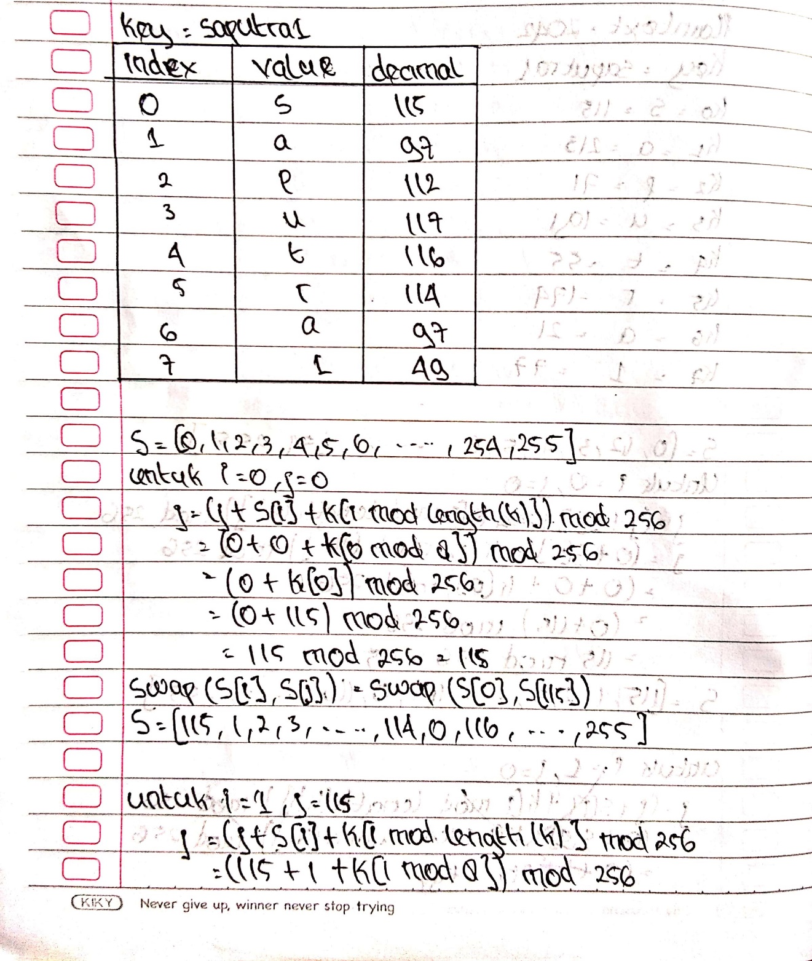
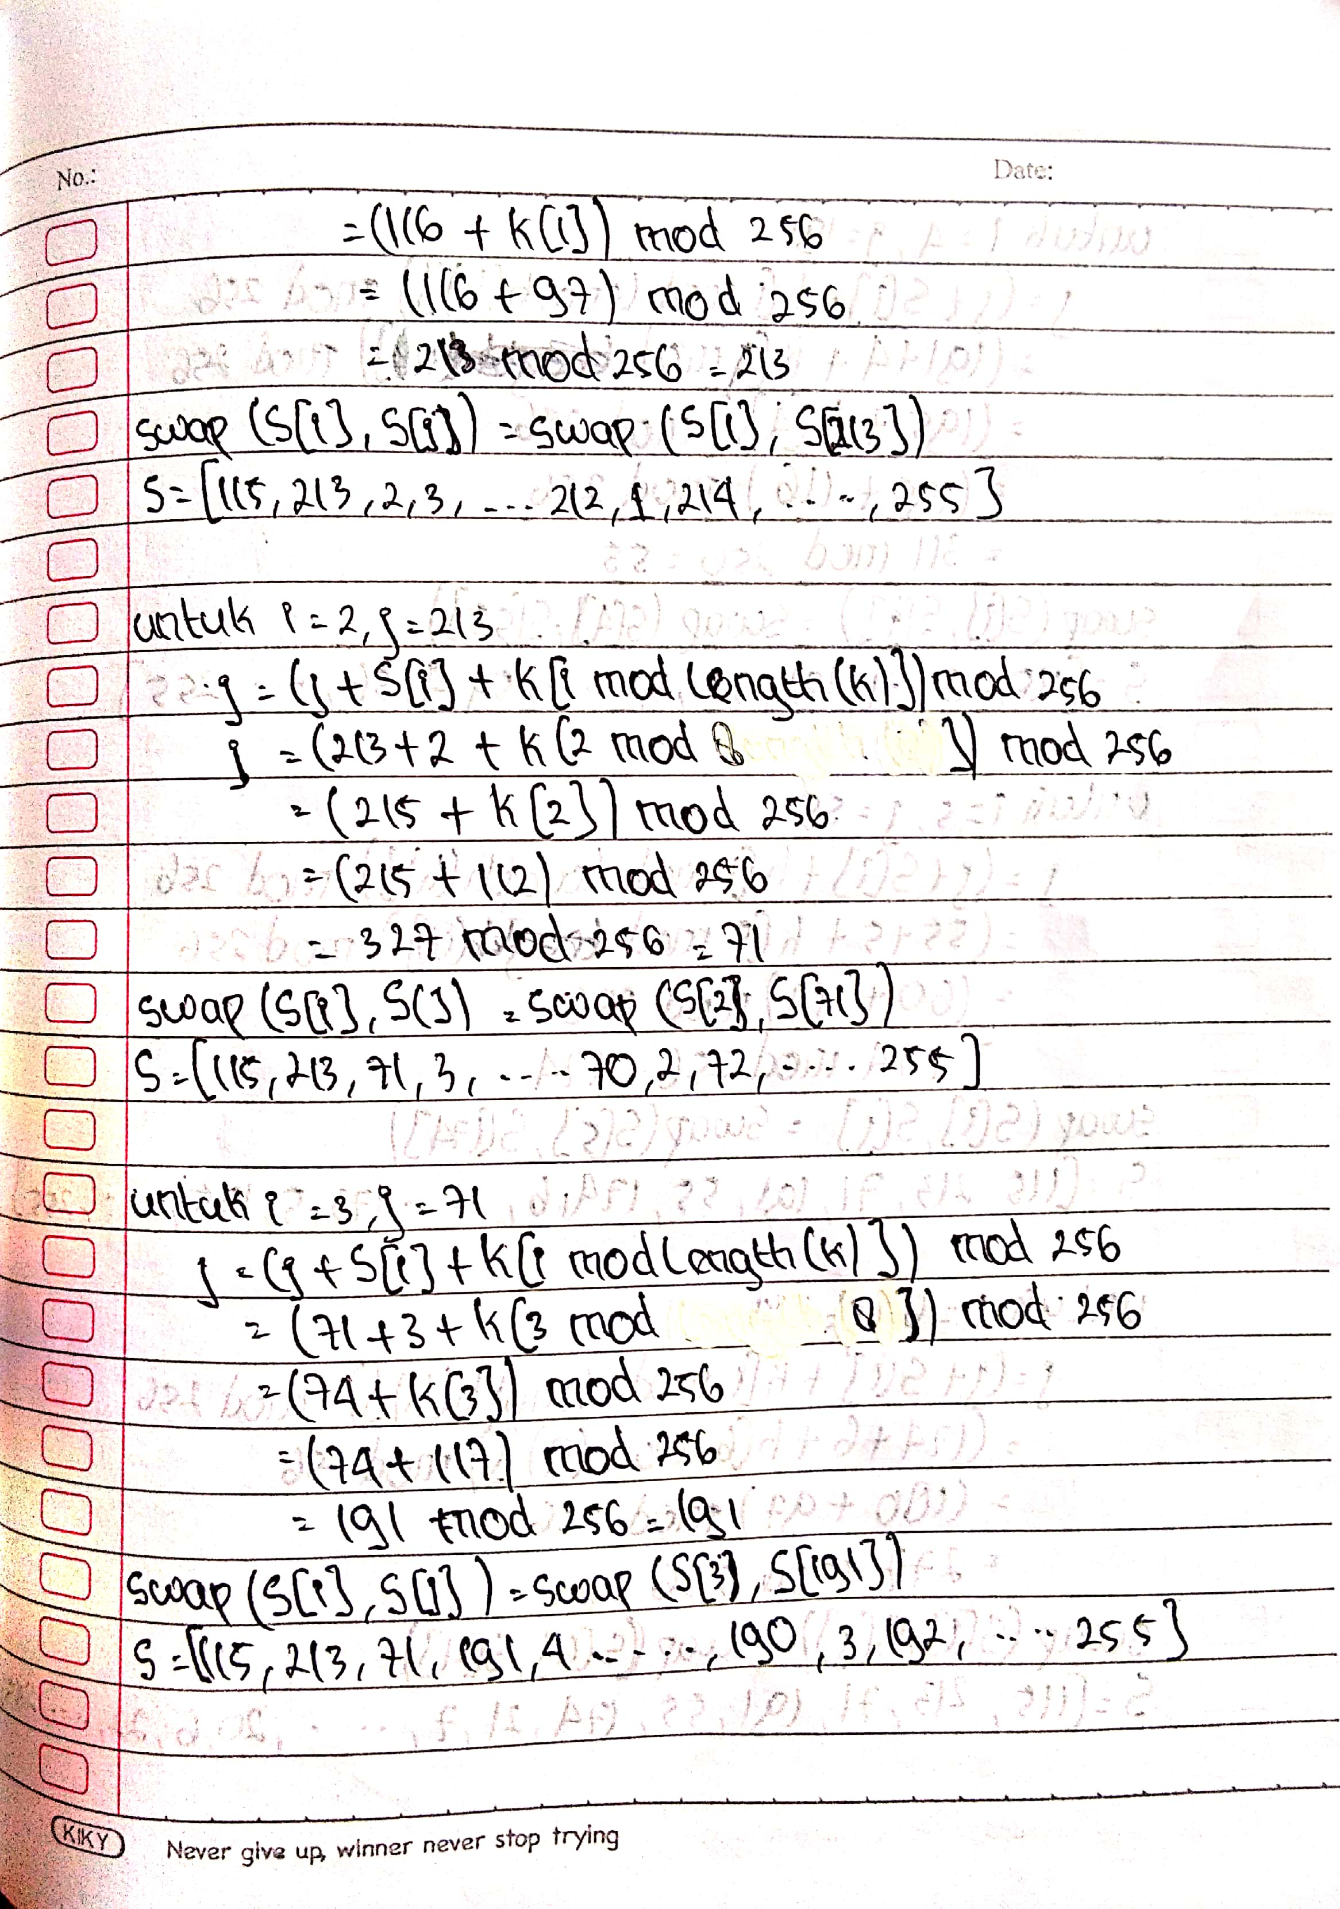
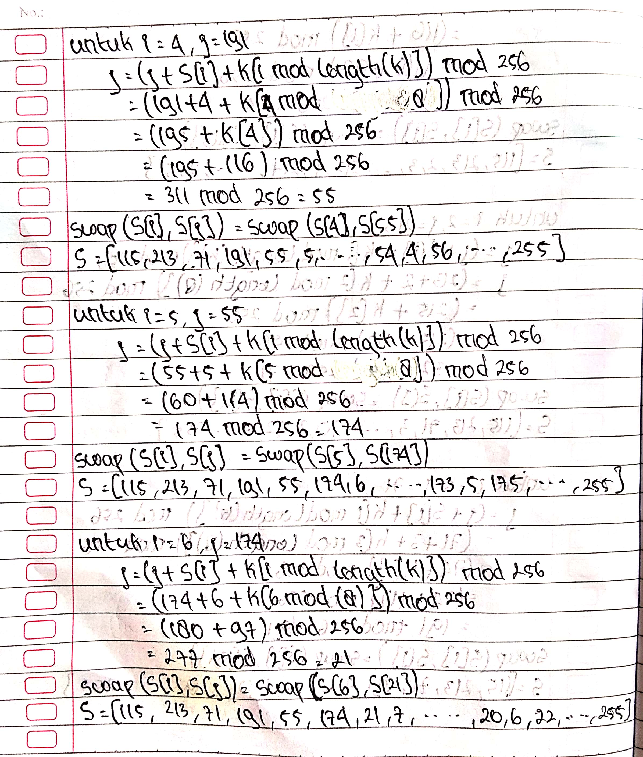
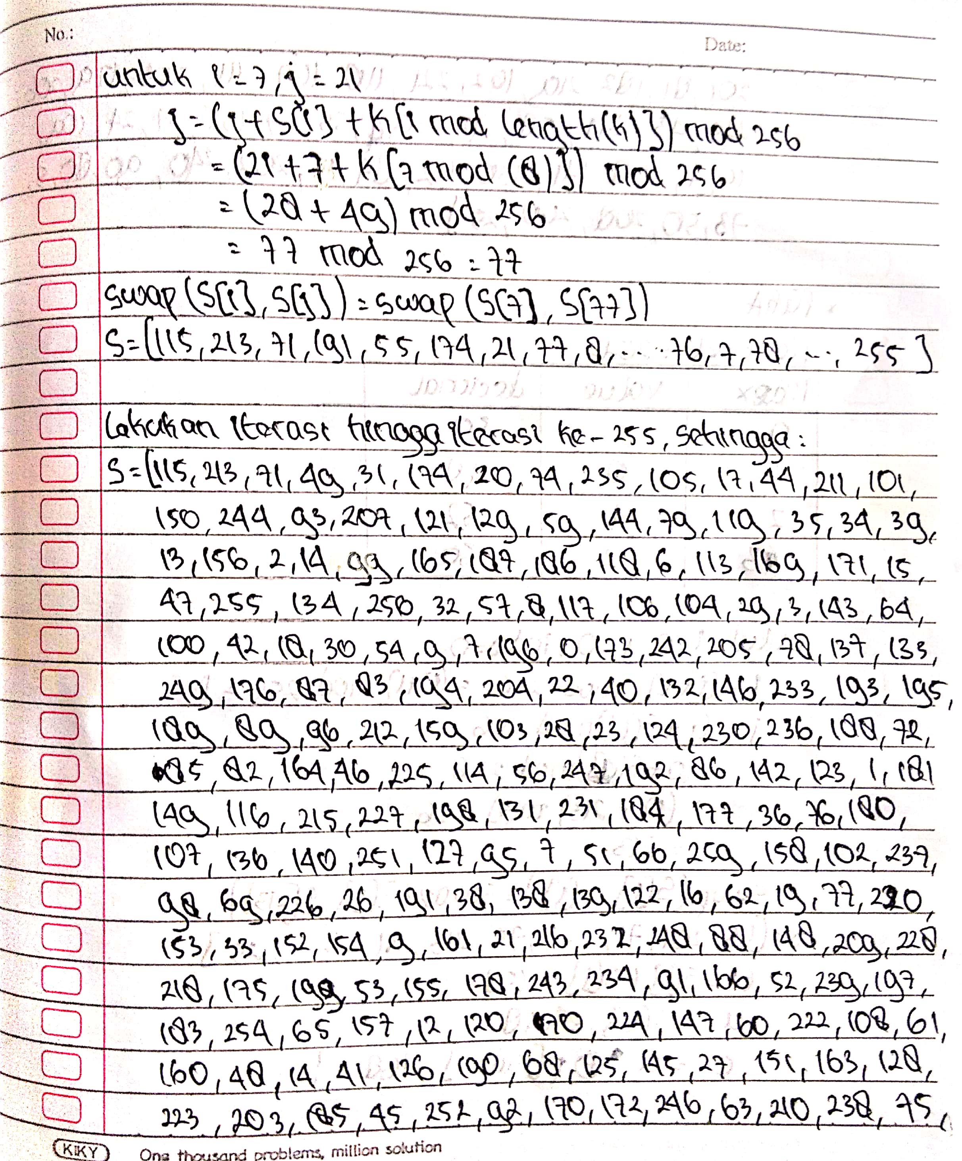
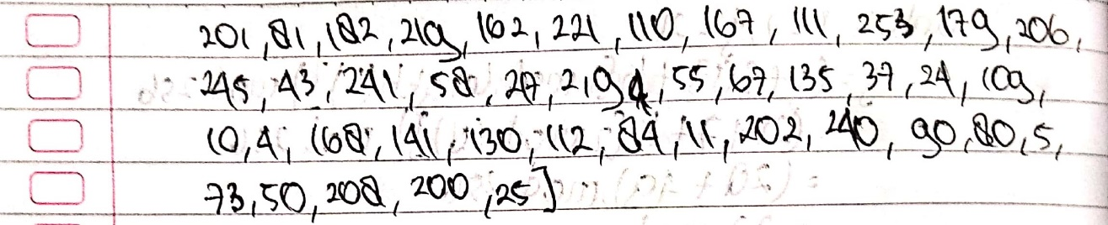

- PRGA
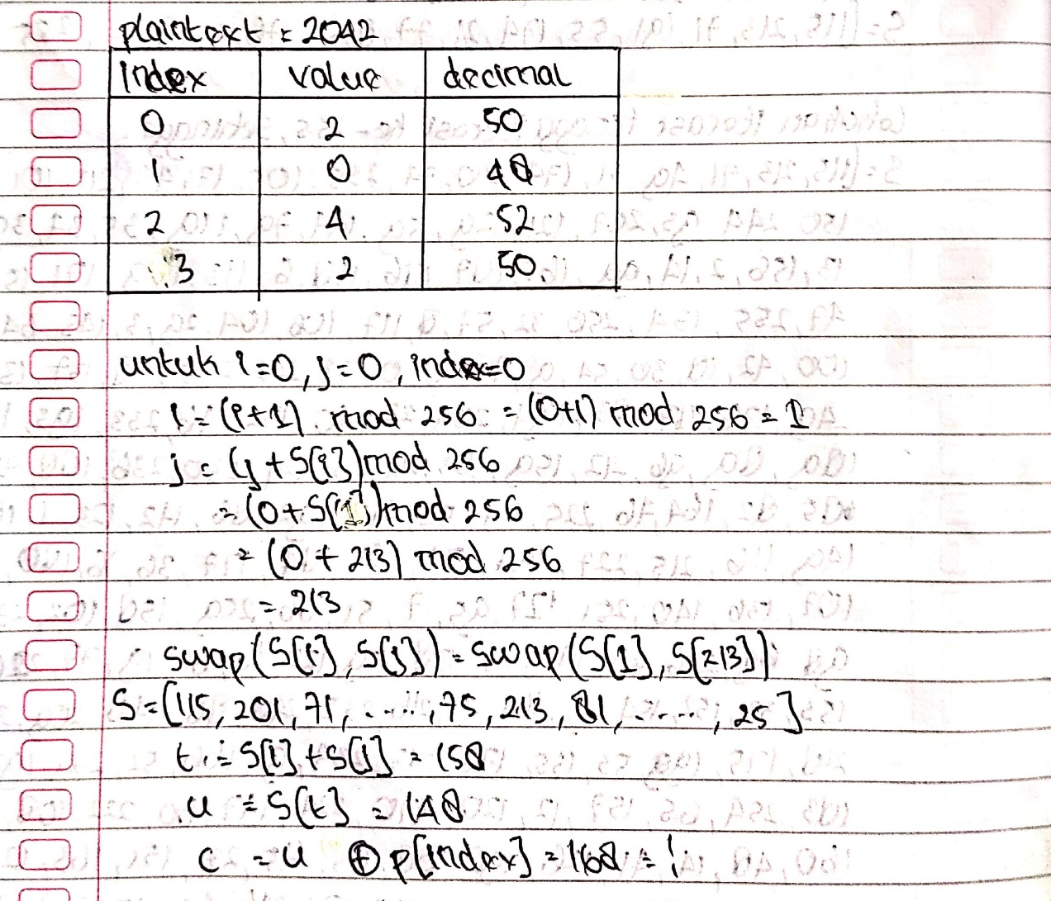
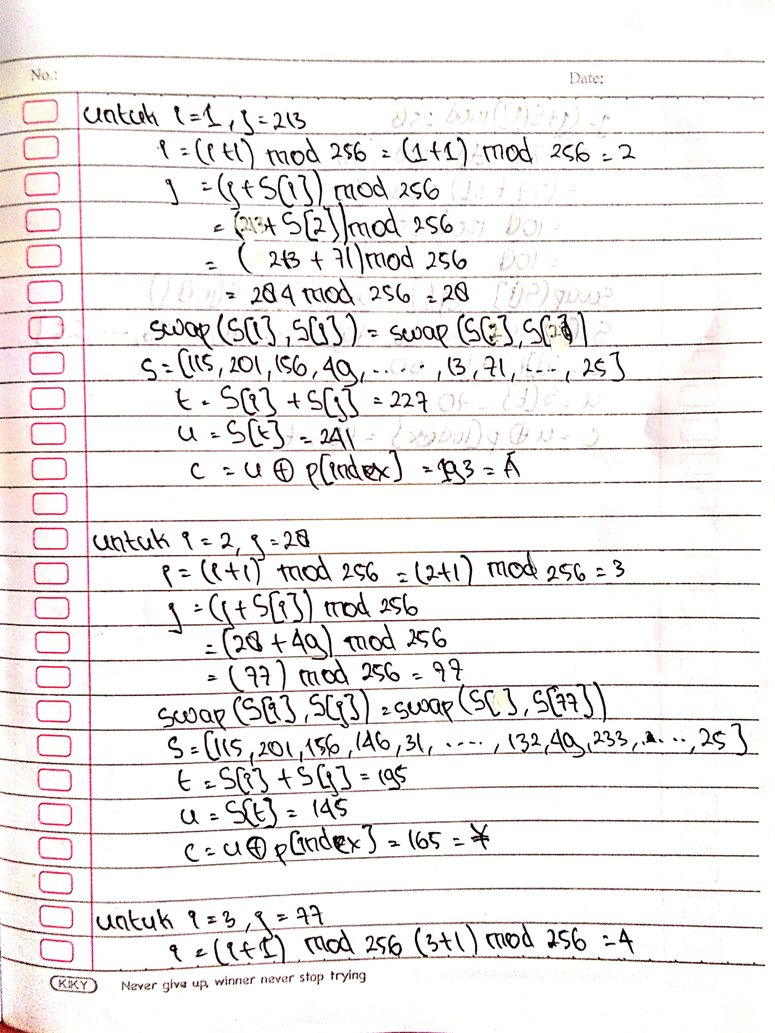
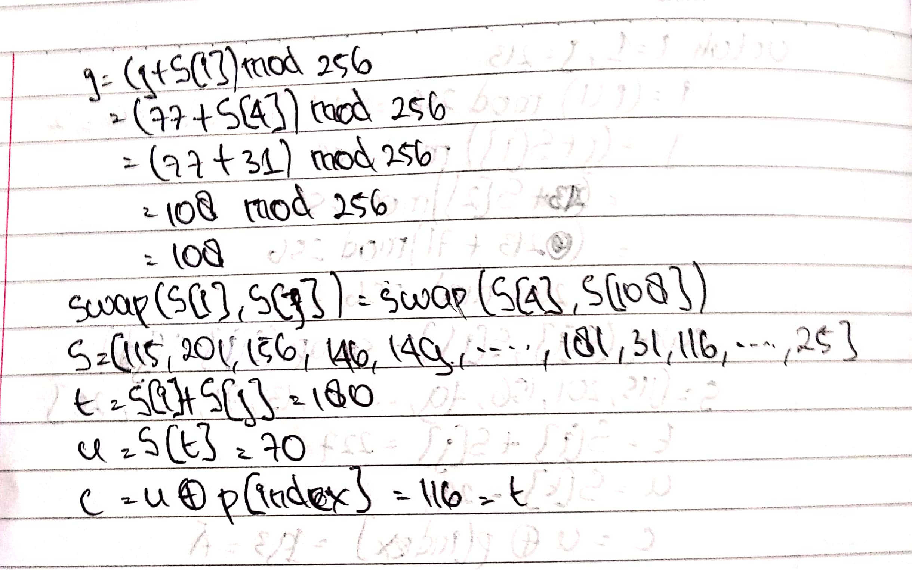

- Program RC4 Enkripsi dan Dekripsi
- Input Output String
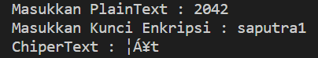
Gambar 2. 1 Terminal Program Enkripsi Menggunakan File EncryptionString.py
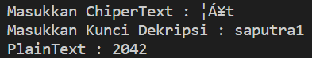
Gambar 2. 2 Terminal Program Dekripsi Menggunakan File DecryptionString.py
- Input Output File
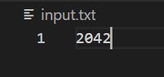
Gambar 2. 3 File input.txt
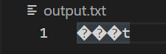
Gambar 2. 4 File output.txt
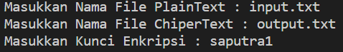
Gambar 2. 5 Terminal Program Enkripsi Menggunakan File EncryptionFile.py
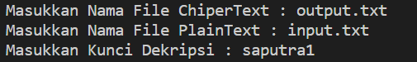
Gambar 2. 6 Terminal Program Dekripsi Menggunakan File DecryptionFile.py

